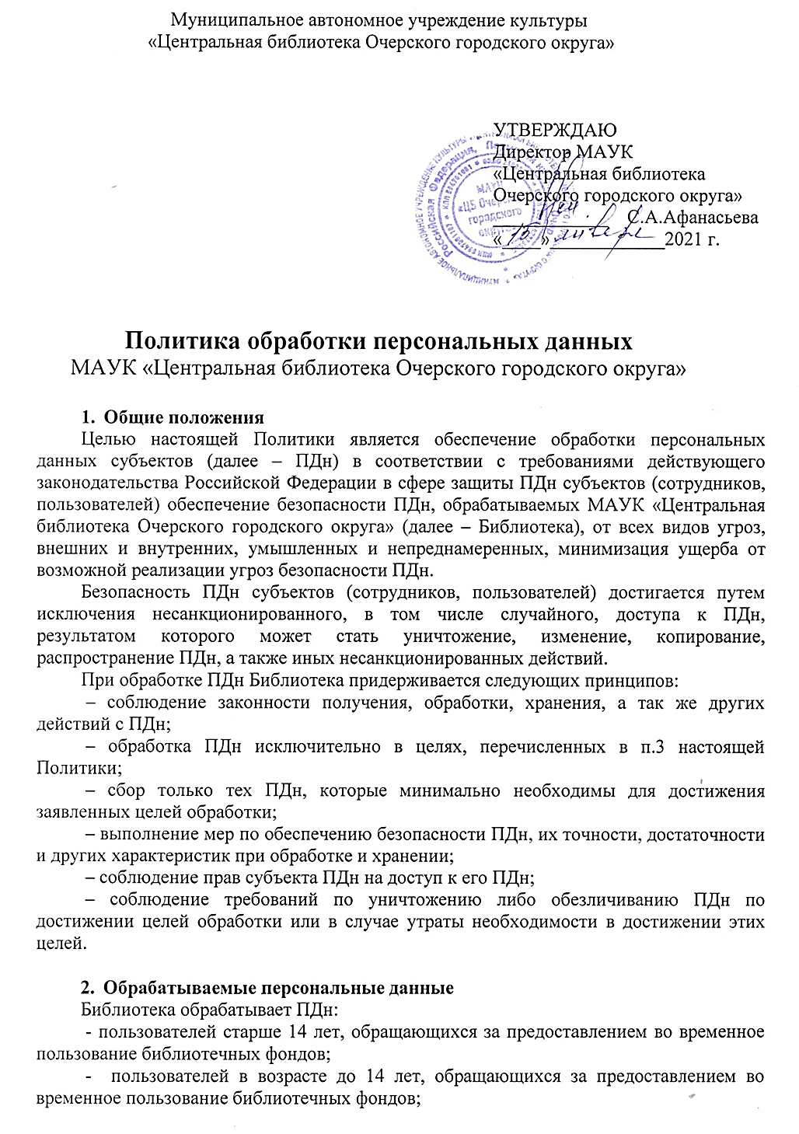
- сотрудников, в том числе бывших сотрудников, а также лиц с ними связанных, чьи данные необходимо обрабатывать в соответствии с трудовым и иным законодательством (для выплаты алиментов по решению суда, в целях заполнения формы Т2 в соответствии с трудовым законодательством и т.д.);
- лиц, находящихся в договорных отношениях с Библиотекой.
Под обработкой ПДн в Библиотеке понимается любое действие (операция) или совокупность действий (операций), совершаемых с ПДн, включая сбор, запись, систематизацию, накопление, хранение, уточнение (обновление, изменение), извлечение, использование, передачу (предоставление, доступ), обезличивание, удаление, уничтожение ПДн..

В Библиотеке не допускается обработка следующих категорий ПДн:
расовая и национальная принадлежность;
политические взгляды;
религиозные и философские убеждения,
состояние здоровья и интимной жизни.
В Библиотеке принятие решений на основании автоматизированной обработки ПДн, а также трансграничная передача ПДн не производится. Библиотека не производит обработку ПДн в целях продвижения товаров, работ, услуг на рынке, а также в целях политической агитации. Библиотека может использовать имя, отчество, телефон и e-mail субъектов ПДн для информирования об услугах, мероприятиях, поступлениях, задолженности с согласия пользователя.

3. Цели сбора и обработки персональных данных
Библиотека производит сбор и обработку ПДн с целью:
- осуществления услуг предусмотренных Уставом учреждения и в соответствии со Стандартом предоставления муниципальной услуги (работы) «Библиотечное, библиографическое и информационное обслуживание пользователей библиотеки», утвержденным Постановлением администрации Очерского муниципального района Пермского края № 611 от 31.12.2015 г.,
- кадрового обеспечения деятельности учреждения;
- выполнения условий трудовых договоров;
- начисления заработной платы, подготовки и передачи налоговой отчетности;
- осуществление воинского учета в учреждении;
- формирование документов индивидуального (персонифицированного) учета и других действий, предусмотренных действующим законодательством Российской Федерации.

4. Условия обработки персональных данных и их передача третьим лицам
4.1. Обработка персональных данных .
Обработка ПДн в Библиотеке происходит исключительно не автоматизированным способом.
К обработке ПДн в Библиотеке допускаются сотрудники, допущенные к работе с ПДн на основании приказа директора и входящие в перечень должностей, допущенных к обработке персональных данных, а так же прошедших определенную процедуру допуска, к которой относятся:
– ознакомление сотрудника под роспись с локальными нормативными актами Библиотеки (положения, инструкции), строго регламентирующими порядок и процедуру работы с ПДн;
– заключивших соглашение о неразглашении ПДн.
Сотрудники, имеющие доступ к ПДн, получают только те ПДн, которые необходимы им для выполнения конкретных трудовых функций.

4.2. Хранение персональных данных.
ПДн хранятся на бумажном (материальном) носителе в закрытых шкафах. При хранении ПДн соблюдаются организационные и технические меры, обеспечивающие их сохранность и исключающие несанкционированный доступ к ним.
К ним относятся:
– назначение сотрудников, ответственных за обработку ПДн;
- хранение ПДн на материальных носителях в строго установленных местах;
– ограничение физического доступа к местам хранения ПДн.
Срок обработки ПДн пользователя библиотекой – до прямого отзыва согласия пользователя на их обработку, либо в течении 3-х лет с момента последней перерегистрации пользователя. По истечении срока обработки ПДн на бумажном носителе (регистрационные карточки, читательские формуляры) уничтожаются по акту, путём сжигания. Если пользователь имеет задолженность: взятые во временное пользование и не возвращенные документы из фондов Библиотеки, то она оставляет за собой право на сохранение его персональных данных до погашения задолженности перед Библиотекой.

4.3. Передача персональных данных.
Для выполнения целей обработки ПДн Библиотека может передавать ПДн исключительно сотрудникам и третьим лицам указанным в приказе директора о назначении ответственных лиц за обработку ПДн, заключивших соглашение о неразглашении ПДн субьекта и только с согласия субъекта ПДн на обработку разрешенных субъектом персональных данных для распространения, либо когда такая передача предусмотрена действующим законодательством Российской Федерации.
Согласие на обработку персональных данных, разрешенных субъектом персональных данных для распространения, оформляется отдельно от иных согласий субъекта персональных данных на обработку его персональных данных. Оператор обязан обеспечить субъекту персональных данных возможность определить перечень персональных данных по каждой категории персональных данных, указанной в согласии на обработку персональных данных, разрешенных субъектом персональных данных для распространения.
В случае, если из предоставленного субъектом персональных данных согласия на обработку персональных данных, разрешенных субъектом персональных данных для распространения, не следует, что субъект персональных данных согласился с распространением персональных данных, такие персональные данные обрабатываются оператором, которому они предоставлены субъектом персональных данных, без права распространения.

- Защита персональных данных.
Обеспечение безопасности персональных данных в Библиотеке достигается следующими мерами:
– введением в библиотеке режима защиты ПДн;
– определением списка лиц, допущенных к работе с ПДн;
– разработкой и утверждением локальных нормативных актов, регламентирующих порядок обработки ПДн, разработкой для пользователей и ответственных лиц рабочих инструкций;
– проведением периодического обучения и повышением осведомленности сотрудников в области защиты ПДн;
– проведением периодических проверок состояния защищенности ПДн в Библиотеке.

6. Права субъекта персональных данных
Субъект персональных данных имеет право на получение информации, касающейся обработки его ПДн, за исключением случаев, когда право субъекта ПДн на доступ к его ПДн может быть ограничено в соответствии с федеральными законами. В частности, субъект ПДн имеет право на получение следующей информации, касающейся обработки его ПДн:
– подтверждение факта обработки ПДн;
– правовые основания и цели обработки ПДн;
– цели и применяемые способы обработки ПДн;
– сведения о лицах (за исключением сотрудников Библиотеки), которые имеют доступ к ПДн или которым могут быть раскрыты ПДн на основании договора или на основании федерального закона;
– перечень обрабатываемых ПДн, относящихся к соответствующему субъекту ПДн, источник их получения;
– сроки обработки ПДн, в том числе сроки их хранения;
– порядок осуществления субъектом ПДн своих прав;
– иные сведения, предусмотренные Федеральным законом от 27 июля 2006 г. № 152-ФЗ «О персональных данных» или иными федеральными законами.
Получить данную информацию субъект ПДн может, обратившись в письменном виде в Библиотеку. Ответ, содержащий запрашиваемую информацию, либо мотивированный отказ в ее предоставлении направляется по адресу, указанному в запросе, в течение 30 дней.

7. Обязанности Библиотеки
Библиотека обязуется осуществлять обработку ПДн только с согласия субъектов ПДн, за исключением случаев, предусмотренных Федеральным законом от 27 июля 2006 г. № 152-ФЗ «О персональных данных» и иными федеральными законами. Обработка ПДн пользователей Библиотеки до 14 лет осуществляется с согласия их законных представителей.
При сборе ПДн Библиотека обязуется по запросу субъекта ПДн предоставлять информацию, касающуюся обработки его ПДн, перечисленную в п.6 настоящей Политики. В случае, если предоставление ПДн не является обязательным в соответствии с федеральным законом, Библиотека обязуется разъяснять при необходимости субъекту ПДн юридические последствия отказа предоставить его ПДн.
Библиотека при обработке ПДн обязуется принимать необходимые правовые, организационные и технические меры или обеспечивать их принятие для защиты ПДн от неправомерного или случайного доступа к ним, уничтожения, а также от иных неправомерных действий в отношении ПДн. Описание принимаемых мер приведено в п.5 настоящей Политики.
Библиотека обязуется отвечать на запросы субъектов ПДн, их представителей, уполномоченного органа по защите прав субъектов ПДн касательно обрабатываемых ПДн в соответствии с требованиями законодательства Российской Федерации.
В случае предоставления субъектом ПДн, либо его законным представителем сведений, подтверждающих факты каких-либо нарушений в процессе обработки ПДн, Библиотека обязуется устранить данные нарушения в течение семи рабочих дней и уведомить субъекта ПДн о внесенных изменениях и предпринятых мерах.
В случае выявления неправомерной обработки ПДн, оператор в срок, непревышающий трех рабочих дней с даты этого выявления, обязан прекратить неправомерную обработку ПДн. В случае, если обеспечить правомерность обработки ПДн невозможно, оператор в срок, не превышающий десяти рабочих дней с даты выявления неправомерной обработки ПДн, обязан уничтожить такие ПДн.
Библиотека должна обеспечить хранение первичной документации по учету труда и его оплаты (документы по учету кадров, по учету и использованию рабочего времени, по оплате труда, медицинская документация и др.) При этом ПДн не должны храниться дольше, чем это необходимо для выполнения задач, для которых они собирались, или дольше, чем это требуется в интересах субъектов персональных данных.
При обращении (получении запроса) субъекта или его представителя выдать копии документов (копии приказа о приеме на работу, приказов о переводах, приказа об увольнении с работы); выписки из трудовой книжки; справки о заработной плате, о начисленных и фактически уплаченных страховых взносах на обязательное пенсионное страхование, о периоде работы у данного оператора и другие), копии запрашиваемых документов, должны быть заверены надлежащим образом и предоставляться субъекту безвозмездно.
Опубликовать или иным образом обеспечить неограниченный доступ к документу, определяющему его Политику в отношении обработки ПДн, к сведениям о реализуемых требованиях к защите ПДн.
Все сотрудники, имеющие доступ к ПДн субъектов (сотрудников и пользователей), обязаны подписать соглашение о неразглашении ПДн.
В случае достижения целей обработки ПДн Библиотека обязуется прекратить обработку ПДн и уничтожить ПДн в течение 3-х дней, если иное не предусмотрено условиями договора, заключенного с субъектом ПДн, либо иным соглашением.
Библиотека обязуется уведомлять уполномоченный орган по защите прав субъектов ПДн о своем намерении осуществлять обработку ПДн, за исключением случаев, предусмотренных Федеральным законом от 27 июля 2006 г. № 152-ФЗ «О персональных данных». В случае изменения предоставленных сведений Библиотека обязуется предоставлять актуализированные сведения в течение семи рабочих дней с момента возникновения таких изменений или с момента прекращения обработки ПДн.
Уничтожение ПДн, позволяющих определить субъекта ПДн, производится:
- по достижении целей обработки ПДн
- в случае утраты необходимости в достижении целей
- по письменному заявлению субьекта ПДн или по истечению срока обработки ПДн.

8. Ответственность за нарушение норм, регулирующих обработку и защиту персональных данных субъекта
Библиотека несет ответственность за разработку, введение и действенность соответствующих требованиям законодательства норм, регламентирующих получение, обработку и защиту ПДн.
В случае раскрытия персональных данных неопределенному кругу лиц самим субъектом персональных данных без предоставления оператору согласия на обработку ПДн, разрешенных субъектом ПДн для распространения, обязанность предоставить доказательства законности последующего распространения или иной обработки таких персональных данных лежит на каждом лице, осуществившем их распространение или иную обработку.
В случае, если персональные данные оказались раскрытыми неопределенному кругу лиц вследствие правонарушения, преступления или обстоятельств непреодолимой силы, обязанность предоставить доказательства законности последующего распространения или иной обработки таких персональных данных лежит на каждом лице, осуществившем их распространение или иную обработку.
Лица, виновные в нарушении норм, регулирующих обработку и защиту персональных данных, несут предусмотренную законодательством Российской Федерации (дисциплинарную, гражданскую, административную и уголовную) ответственность.
Моральный вред, причиненный субъекту персональных данных вследствие нарушения его прав, нарушения правил обработки персональных данных, а также требований к защите персональных данных, подлежит возмещению в соответствии с законодательством Российской Федерации. Возмещение морального вреда осуществляется независимо от возмещения имущественного вреда и понесенных субъектом персональных данных убытков.

9. Изменение политики
В целях обеспечения пригодности, адекватности и эффективности, настоящая Политика подлежит пересмотру не реже одного раза в год с момента ее утверждения. Политика подлежит внеплановому пересмотру в случае существенных изменений деятельности библиотеки, изменений в законодательстве Российской Федерации в области защиты ПДн и иных подобных случаях.

